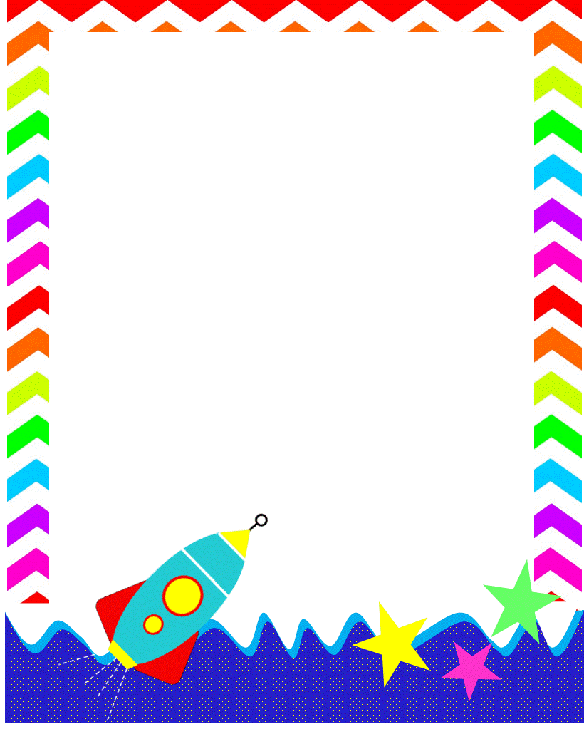
муниципальное дошкольное образовательное учреждение
«Детский сад № 3 Кировского района г.Волгограда»

Авторское многофункциональное
игровое пособие
«Ракета»

Автор:
Афанасьева Елена Сергеевна

Описание многофункционального игрового пособия:
1. Авторское многофункциональное игровое пособие «Ракета».
2. Для детей старшего дошкольного возраста.
3. Цель: развивать представление о космосе через познавательную, продуктивную и игровую деятельность.
Задачи для педагога:
- формировать и обогащать знания о многообразии мира в системе взаимосвязей и взаимозависимостей во Вселенной;
- мотивировать использовать разные источники информации;
- пополнять знания детей историческим содержанием о событиях и фактах развития астрономии и космонавтики;
- развивать интерес к научному познанию социальной действительности, любознательность;
- активизировать словарь: планета, космос, созвездие, ракета, скафандр, луна, вселенная, космонавт;
- воспитывать чувства гордости за свою страну и достижения ученых и космонавтов.
Игровые задачи для детей:
- развивать собственный познавательный интерес;
- находить нужный способ выполнения задания;
- устанавливать связь между целью (задачей), осуществлением (процессом) какого-либо действия и результатом;
- активно включаться в коллективную игру, помогать сверстнику в случае необходимости.
4. Тематическое пособие содержит красочное оформление в форме ракеты, оно многофункциональное, трансформируемое, дидактический материал размещен в удобных папках, кармашках, кармашки на липучках легко снимаются, комфортно в использовании как для детей, так и для педагога. Дидактический материал меняется по возрастным и индивидуальным особенностям ребенка. Люки у ракеты сделаны на основе кругов Луллия. Ракету можно использовать, как атрибут для сюжетных ролевых игр: «Полет в космос», «Космонавты» и т.д.
5.Пособие создано для организации совместной деятельности детей и педагога, для самостоятельного использования по инициативе детей, а также для индивидуальных, групповых и подгрупповых форм работы.
6. Содержание игровых действий
1. Круги Луллия: «Планеты» - найди половику картинки, «Путешествие в космос» - созвездие, «Найди по тени», «Ракеты» - найди половинку картинки
Цель: вызвать познавательный интерес к космосу; развивать зрительное восприятие, воображение.
(см. приложение № 1)

2. Энциклопедия «Тайны космоса»
Цель: уточнить и расширить представления детей о космосе, развивать речь.
(см. приложение № 2)
3. Разрезные картинки
Цель: составление целого из частей; систематизировать знания чисел от 1 до 10; закреплять навыки счета в пределах 10; развивать память;
формировать у детей представление о целостном образе предмета, учить соотносить образ представления с целостным образом реального предмета, правильно собирать изображение предмета из отдельных частей.
Ход игры: перед детьми на столе лежат разрезные картинки с изображением предмета, иллюстрации, рисунка и т. д. Воспитатель предлагает детям внимательно рассмотреть и собрать картинку из отдельных частей. По окончании выполнения задания детям предлагается сравнить полученное изображение с изображением исходным.
Можно предложить детям собрать картинку "в паре", что усложнит игру.
(см. приложение № 3)
4. Пазлы(см. приложение № 4)
5. Дидактическая игра «Найди по тени»
Цель: Учить детей находить заданные силуэты путем наложения.
(см. приложение № 5)
6. Картотека по развитию связной речи на тему: «Космос»
7. Загадки
Цель: развивать способность отгадывать загадки.
(см. приложение № 6)
8.Дидактическая игра «Полезно – неполезно»
Цель: развивать мышление детей, какая еда для космонавтов является полезной, какая нет? Почему?
(см. приложение № 7)
9.Дидактическая игры: «Лото планеты», «Космос», «Лото – загадки»
Цель: расширять знания детей о космосе, о строении Солнечной системы; называть по памяти планеты Солнечной системы.
(см. приложение № 8)
10. Составление короткого рассказа по картинкам
Цель: учить детей логично, последовательно составлять повествовательный рассказ по сюжетной картине.
Заучивание и значение слов: Космический челнок (шаттл), скафандр, созвездие, галактика, телескоп, ракета, луна, комета, солнце, НЛО, черная дыра, астероид, метеорит, галактика, звезда, месяц, солнечная система, планеты, космонавт.
(см. приложение № 9)

11. Дидактическая игра «Найди пару»
Эта игра на внимание. Ребёнку нужно находить одинаковые планеты среди множества похожих.
(см. приложение № 10)
12. Дидактическая настольная игра - ходилки «Путешествие в Космос»
Цель: развивать зрительное восприятие, ориентировка в пространстве, внимание, коммуникативные навыки.
(см. приложение № 11)
13. Космические приключения «Лабиринты»
Цель: развитие тонких дифференцированных движений пальцев рук, зрительно-пространственной ориентировки на листе бумаги.
(см. приложение № 12)
14. Раскраски
Цель: развитие мелкой моторики, внимания, памяти; закрепление знаний цвета, формы; воспитание усидчивости, аккуратности, самостоятельности.
«Космические обводилки»
Цель: развитие мелкой моторики, ориентировки в пространстве; профилактика дисграфии; развитие просодических компонентов речи; активизация непроизвольного и формирование произвольного внимания; развитие глазомера, ловкости, быстроты реакции.
Ход игры: Задания и упражнения из раздела «Обводилки» в нескучной форме помогут ребенку подготовить руку к письму. Очень важно тренировать мелкую моторику, умение правильно держать карандаш, способность вписывать фигуры в ограниченное пространство, рисовать точно по линиям, не выходя за контуры.
(см. приложение № 13)
15. Графомоторные дорожки
Цель: развивать мелкую моторику детей.
(см. приложение № 14)
16. Игра «Угадай созвездие»
Задачи:
-познакомить с символикой некоторых созвездий, принятой астрономами с древнейших времен;
-развивать познавательный интерес.
Материал: карточки с изображением различных созвездий, с изображением сказочных животных или людей, символизирующих эти созвездия.
Ход игры.
Детям раздаются карты лото с изображением различных созвездий. Воспитатель: На ночном небе можно увидеть созвездие, похожее на большой ковш. В древности людям показалось, что конец ручки ковша похож на нос какого – то зверя, несколько звезд под ковшом – на его лапы и туловище, а сам ковш – седло. И они решили, что если соединить все эти звезды, то они будут похожи на медведицу. Называется оно – Большая Медведица. У кого есть такое созвездие? (и т.д. с другими созвездиями)
(см. приложение № 15)
17. Игра: «Космический счет»
Цель: совершенствование грамматического строя речи: согласование числительных и прилагательных с существительными; закрепление порядкового счета.
Правила игры: Дети при счете ракет и построении фраз должны правильно согласовать числительные и прилагательные с существительными:
1 ракета; 2 ракеты; Так же можно посчитать, например, какая ракета по счету? Выигрывает тот, кто правильно посчитает ракеты. «Назови соседние числа» и др.
(см. приложение № 16)
18. Дидактическая игра «Какой звук?»
Цель: упражнять детей в определении звука в словах (в начале, в конце в середине) – названиях картинок, развивать слуховое внимание, зрительную память, мелкую моторику рук.
Оборудование: карточки с картинками
Ход игры:
Педагог раздаёт детям по одной карточке и предлагает внимательно рассмотреть картинки на карточках и определить первый звук в каждом из слов, не называя их вслух. Затем педагог называет поочерёдно звуки: [ш], [к], [л], [ц], [б], [т], [п’], [ч], [д], [н], [з], [г], [д’], [у], [ф], [м], [а], [р], [х], [в], [с]. Услышав названный звук, ребёнок определяет, есть ли этот звук в словах – названиях картинок на его карточке. Названный звук в слове должен быть первым.
Слоговая структура слов. Прохлопать (протопать) слова по слогам космонавт, испытатель и др.
(см. приложение № 17)
19. «Первые в космосе»
Цель: Расширение и систематизация элементарных знаний о космосе, как неотъемлемой части Земли.
Задачи: Закреплять у детей понятия «космос», «космическое пространство».
Умение объяснять, что представляет собой «Солнечная система», «звезда» и др. Развивать память. Учить четко, кратко отвечать на конкретно поставленные вопросы. Воспитывать целеустремленность, чувство товарищества, комфортности и уверенности в собственных силах.
Ход игры: Загадочный мир звезд и планет с давних времен притягивал к себе внимание людей. Но ближе и доступнее он стал только с проникновением человека в космос. Каждый год в апреле наша страна празднует День Космонавтики.
- Кто мне скажет почему?
- Как звали первого человека полетевшего в космос?
(Найти и показать портрет Гагарина.)
В Москве есть памятник ему, находится он на площади им. Ю.А. Гагарина. И похож он на серебряную ракету, улетающую в космос.
- Но, прежде, чем запустили человека в космос, кто первым побывал там?
- А почему в космос запустили сначала животных?
В космосе побывали не только мужчины, но и женщины.
- Как звали первую женщину-космонавта? (показать ее фотографию).
- Каких еще вы знаете космонавтов, назовите их?
Как вы думаете, каким должен быть космонавт? И т.д.
(см. приложение № 18)
20 «Ребусы»
Цель: формировать умение детей решать загадки-ребусы на тему "Космос"
Задачи: развивать умение детей нестандартному восприятию графического изображения, приобщение детей через загадки-ребусы к миру космоса; развитие логического образного мышления, тренировка зрительной памяти; создание условий для повышения интереса к космосу и космонавтике.
(см. приложение № 19)
21.Дидактическая игра «Танграмм»
Цель: закрепление знаний детей об игре - головоломке «Танграм». Вовлечение детей в выкладывании из комплекта геометрических фигур «Танграм» силуэт ракеты.
Задачи: составлять из геометрических фигур силуэты по расчлененным образцам; развивать у детей пространственные представления, конструктивное мышление, логику, воображение, сообразительность, мелкую моторику рук;
воспитывать познавательный интерес.
(см. приложение № 20)
22.Дидактическая игра «Подбери заплатку»
Цель: Развитие внимания, логического мышления и зрительного восприятия.
Задачи: научить детей подбирать заплатки по рисунку и форме; развить у детей логическое мышление, внимание; закрепить знание геометрических фигур; воспитать усидчивость.
(см. приложение № 21)
23. Исторические факты
Цели: расширять представление о космических полетах; закреплять знание о том, что первым космонавтом был Ю. Гагарин.
(см. приложение № 22)

24. Викторина
Цель: Формировать представление о космическом пространстве и освоении космоса людьми. Поддерживать интерес к событиям и явлениям общественной жизни.
Задачи: закрепить и систематизировать знания о космосе (звездах, созвездиях, Солнечной системе, планетах). Уточнить знания об исследованиях Вселенной, о космосе. Развивать память, внимание.
(см. приложение № 23)
25. Доббль
Один круг - это одна карточка.
«Собери их все» На стол выкладываются карточки по количеству игроков (лицом вниз), в центре формируется колода. По команде все карточки одновременно открываются. Цель — собрать больше всех карточек, находя совпадения между центральной и любой другой из них.
«Башня» Каждый участник получает по одной карточке и в закрытую кладет перед собой. Оставшаяся колода помещается в центр лицевой стороной вверх. Игроки одновременно открывают свои карточки и стараются как можно быстрее найти совпадение между своей карточкой и той, что в центре. Тот, кто справится первым, забирает центральную карточку себе, открывая таким образом новую. После этого действия повторяются. Выигрывает тот, кто соберет больше карточек.
«Подарочек» - игроки ищут совпадения между центральной и карточкой другого участника. Отыскав повторяющийся элемент быстрее всех, ребенок «подкидывает подарочек» сопернику, складывая в его колоду центральный образец. Победителем становится тот, у кого в конце игры накопится меньше карточек.
(см. приложение № 24)
26. «Пластилиновые заплатки», «Пальчиковые раскраски»
Цель: развивать у детей сенсорные умения и способности аналитического восприятия, развивать мелкую моторику рук, цветовое восприятие, закреплять понятие «круг»
Игровая задача: «Заклеить» пластилином или «Закрисить» соответствующего цвета отверстия в круге.
(см. приложение № 25)
27. Фаза Луны
Цели: Закрепление знаний детей о фазах Луны (растущая, полная, стареющая), о природных явлениях, происходящих на Земле, связанных со спутником Земли – Луной.
Задачи: Развивать логическое мышление, желание наблюдать вечернее светило – Луну; воспитывать эмоционально-чувственное отношение к красотам природы. (см. приложение № 26)

28. Книжка-малышка «Как Солнце и Луна друг к другу в гости ходили» (см. приложение № 27)
29. Нейроигра
Цель: Развитие межполушарного взаимодействия.
Ход игры:
Ребенку показывается три положения руки на плоскости пола, последовательно сменяющие друг друга. Ладонь на плоскости, ладонь сжата в кулак (две позиции кулака на плоскости - показаны на фото, ладонь на краю стола, ладонь выпрямлена на плоскости стола. Для каждой позиции ладони на плоскости используется определенная геометрическая форма.
Сначала ребенок выполняет движения вместе с педагогом, затем самостоятельно. Упражнение выполняется сначала правой рукой, затем левой, затем обеими руками вместе. При затруднении выполнения педагог предлагает ребенку помочь себе командами («кулак-ребро-ладонь», произносимыми вслух или про себя. При усвоении методики игры, можно усложнять задачу, меняя цветные формы местами.
(см. приложение № 28)
30. Дидактическая игра «Что нужно космонавту?»
Цель: Дать детям представление о предметах необходимых для космонавта в космосе. Ход игры: Игра состоит из карточек, одна из которых является главной, к ней подбираются карточки по предназначению.
(см. приложение № 29)
31.Дидактическая игра «Подбери словечко»
Цель: активизировать и расширить словарь по теме «Космос». Развивать восприятие, память, логическое мышление.
Ход игры. У детей по одной звездочке и воспитатель просит подобрать к слову «звезда» родственное слово. Если дети затрудняются, допускаются наводящие фразы:
-человек, который считает звезды – звездочет,
-космический корабль, летящий к звездам – звездолет,
-скопление звезд на небе - созвездие,
-момент, когда звезды «падают» - звездопад,
-небо, на котором много звезд – звездное,
-небо, на котором нет звезд – беззвездное,
-бывает большая звезда, а бывает маленькая – звездочка.
(см. приложение № 30)
7. Вариативность дидактических игр по теме космос и каждой дидактической игры в отдельности поддерживает интерес детей и помогает педагогу решать задачи образовательных областей в интеграции. Содержание дидактических игр универсальны и их разнообразие, наполнение способствует развитию фантазии, воображении, умении слаженно работать в коллективе.
8. Picasa, PowerPoint.
9. Авторы: Афанасьева Елена Сергеевна, Деревенченко Ирина Владимировна.
10. С помощью пособия проводятся различные виды игр: словесные, познавательные, исследовательские. В соответствии с темой используется как соответствующий наглядный материал, для презентации и закрепления материала, в свободной деятельности, индивидуальной работе, на образовательной деятельности. Прежде чем приступать к работе с игровым пособием рекомендуется: объяснить детям, почему празднуют День космонавтики, что это за праздник. Рассмотреть картинки и иллюстрации в книгах с изображением космоса, космонавтов и космической техники. Мы знакомим детей с содержанием каждого кармашка, ставим цель в работе с заданием. Во время работы, педагог находится рядом, объясняет, помогает. По мере усвоения того или иного задания дети начинают играть самостоятельно или по подгруппам.

Приложение № 1

«Планеты» «Путешествие в космос»
найди половику картинки созвездие
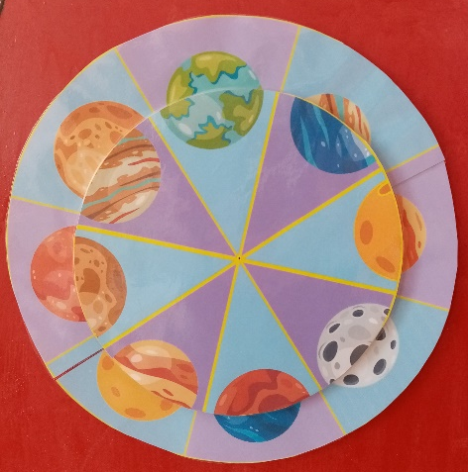
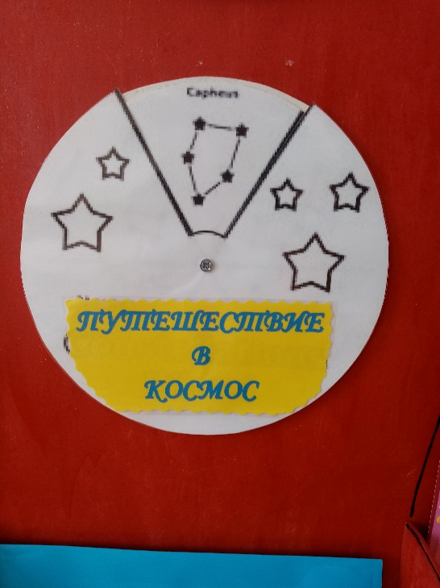

«Найди по тени» «Ракеты» - найди половинку картинки

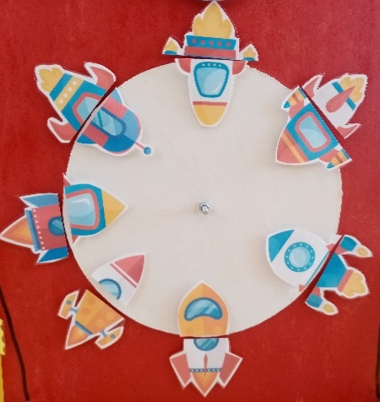
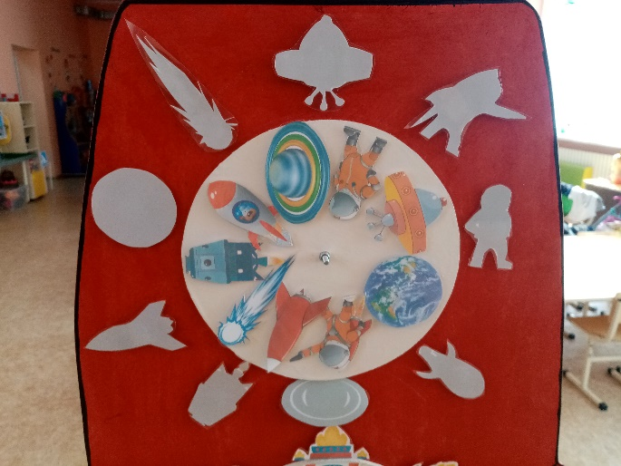

Приложение № 2

Энциклопедия «Тайны космоса»

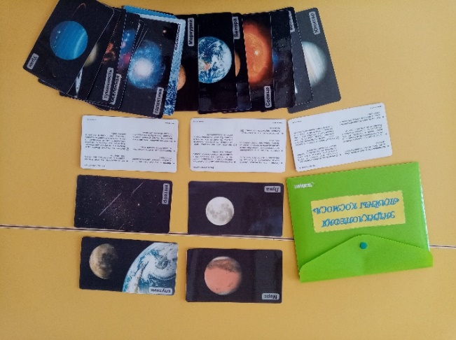

Приложение № 3
«Разрезные картинки»

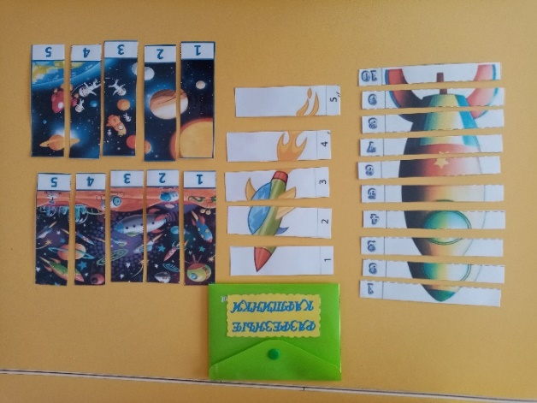

Приложение № 4
«Пазлы»
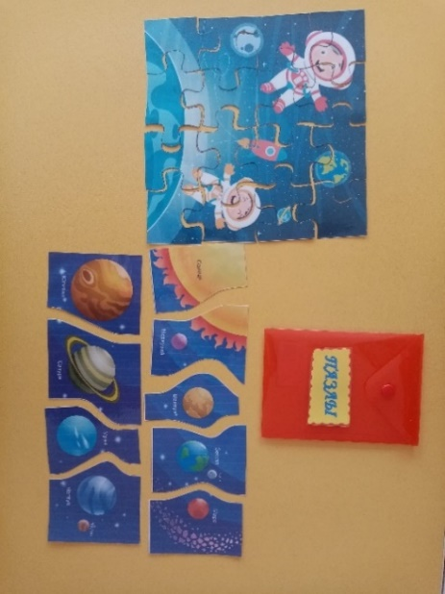

Приложение № 5
Дидактическая игра «Найди по тени»

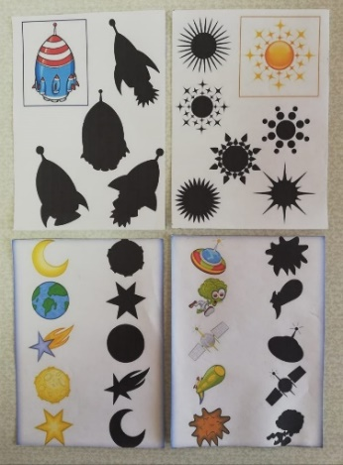

Приложение № 6
«Загадки»

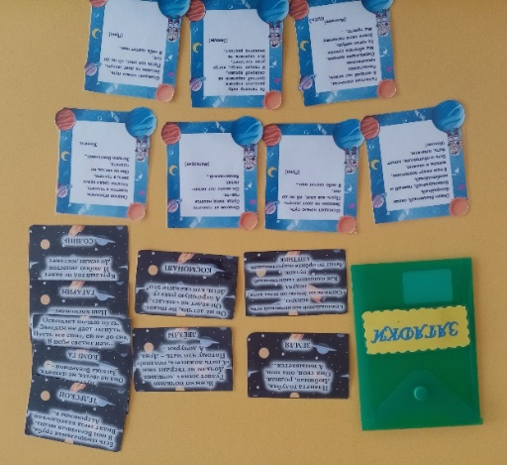

Приложение № 7
Дидактическая игра «Полезно – неполезно»
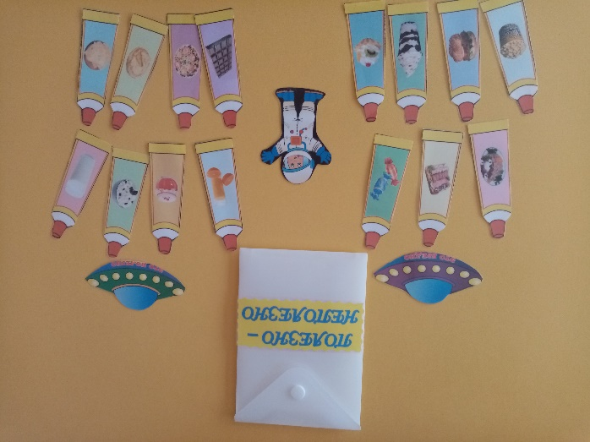

Приложение № 8
Дидактическая игры: «Лото планеты»
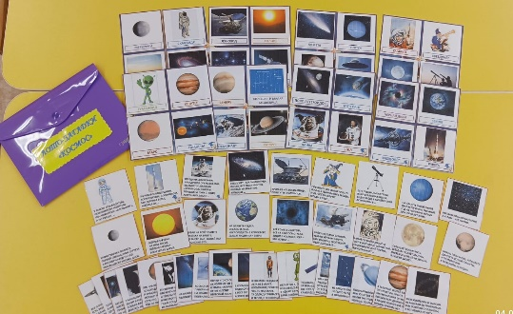

«Космос»
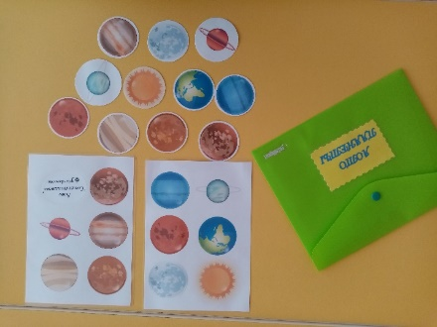

«Лото – загадки»

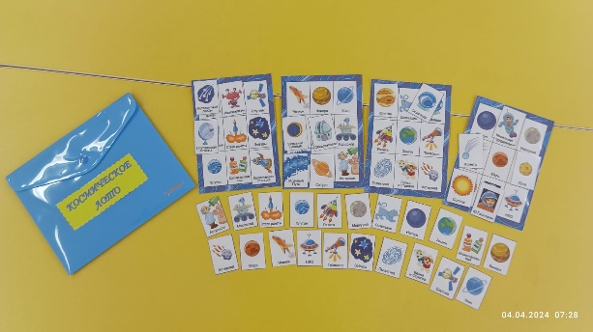

Приложение № 9
«Составление короткого рассказа по картинкам»

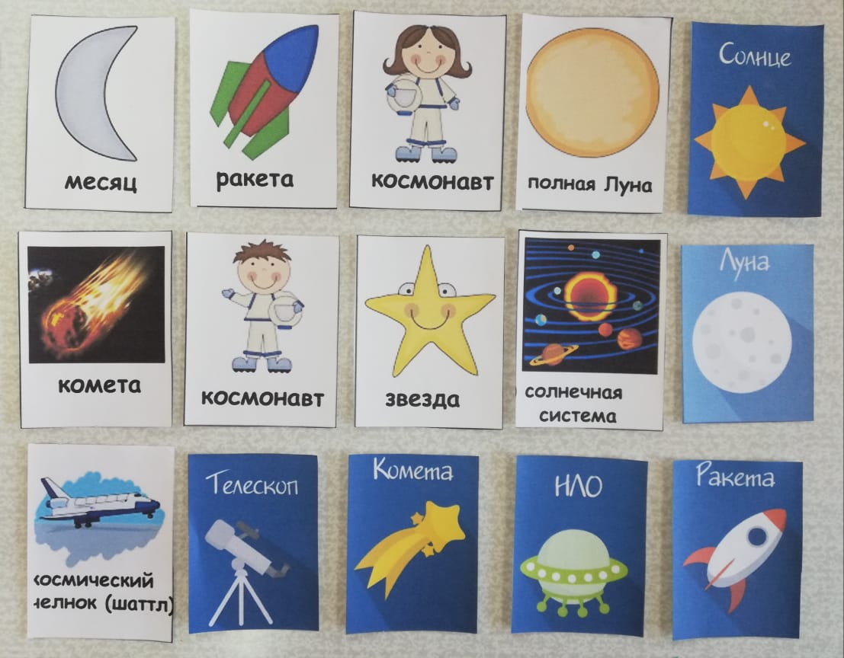

Приложение № 10
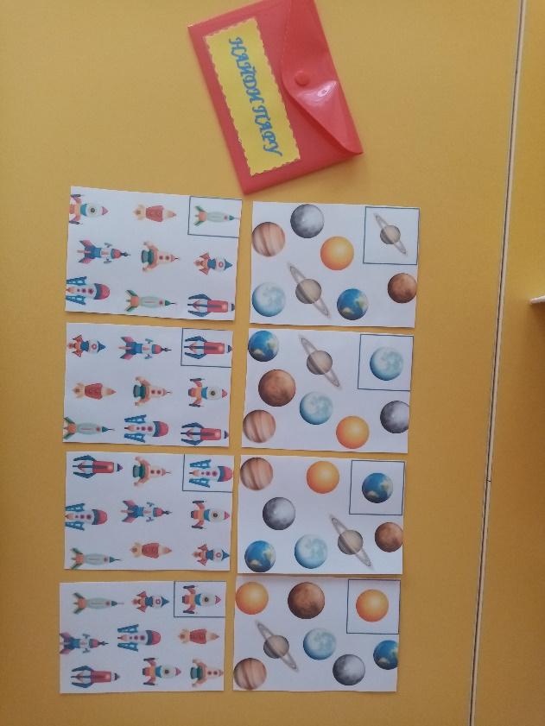
Дидактическая игра «Найди пару»

Приложение № 11
Дидактическая настольная игра - ходилки «Путешествие в Космос»
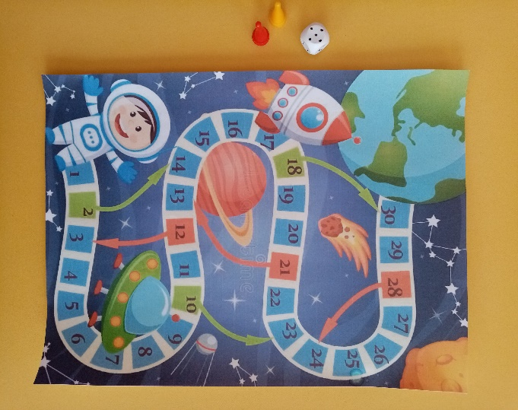

Приложение № 12

Космические приключения «Лабиринты»
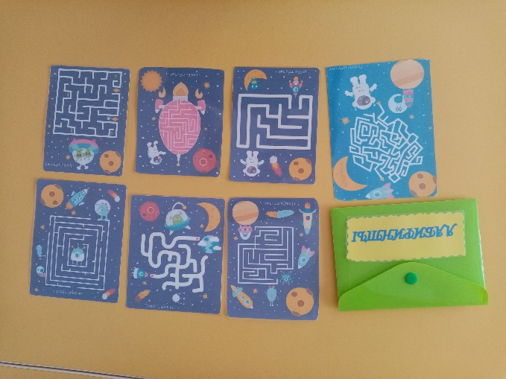

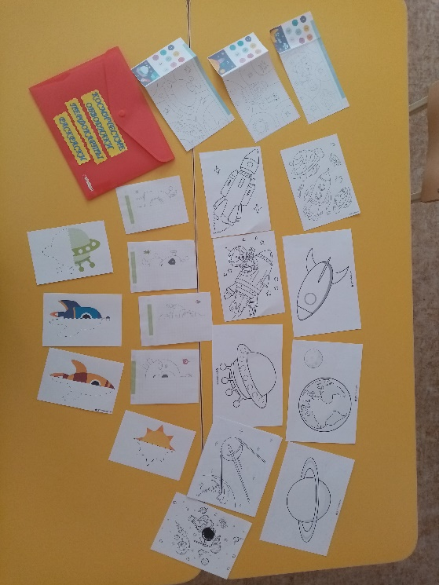
Приложение № 13
«Раскраски»

Приложение № 14
«Графомоторные дорожки»

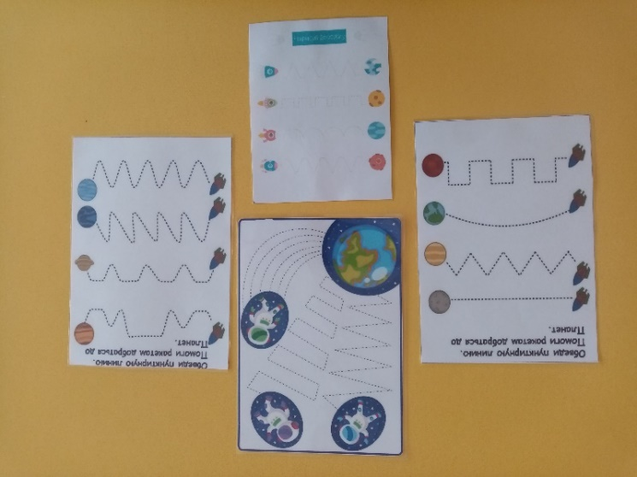

Приложение № 15

Игра «Угадай созвездие»
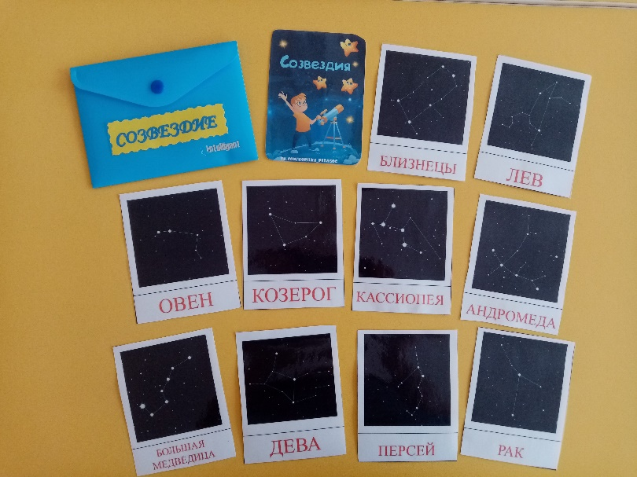

Приложение № 16

Игра: «Космический счет»

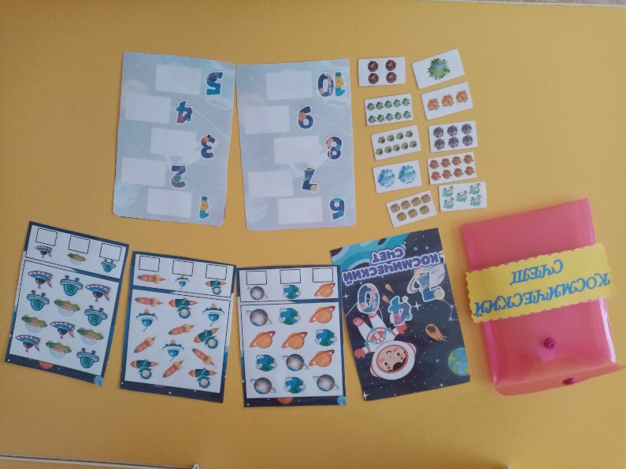

Приложение № 17

Дидактическая игра «Какой звук?»
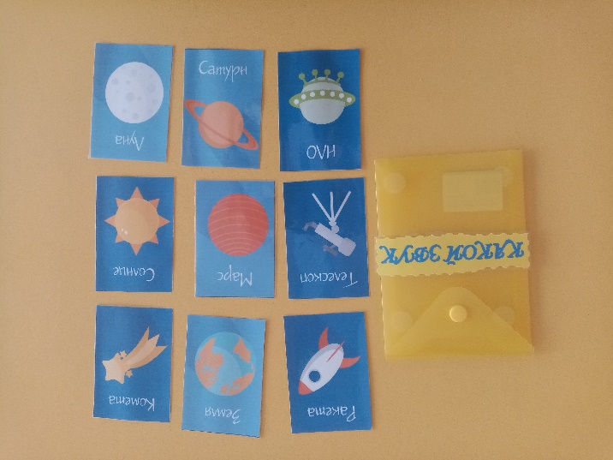

Приложение № 18
«Первые в космосе»
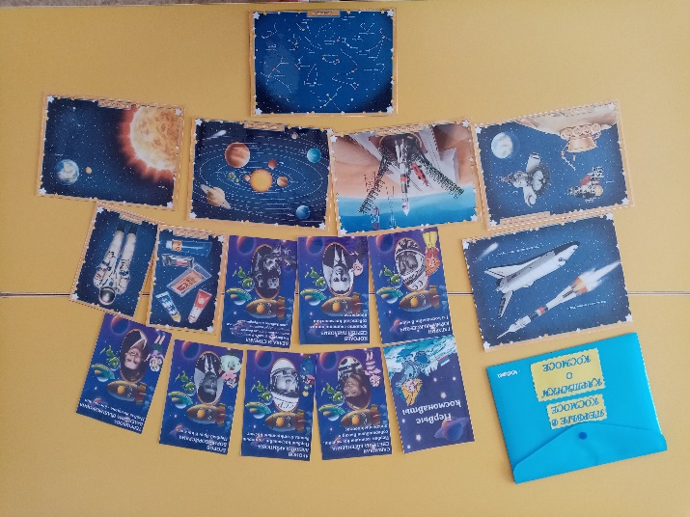

Приложение № 19
«Ребусы»
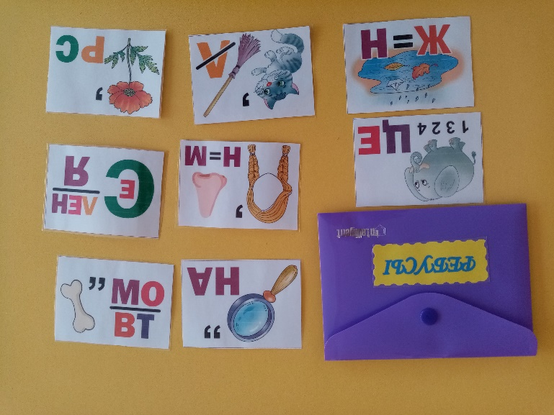

Приложение № 20
Дидактическая игра «Танграмм»

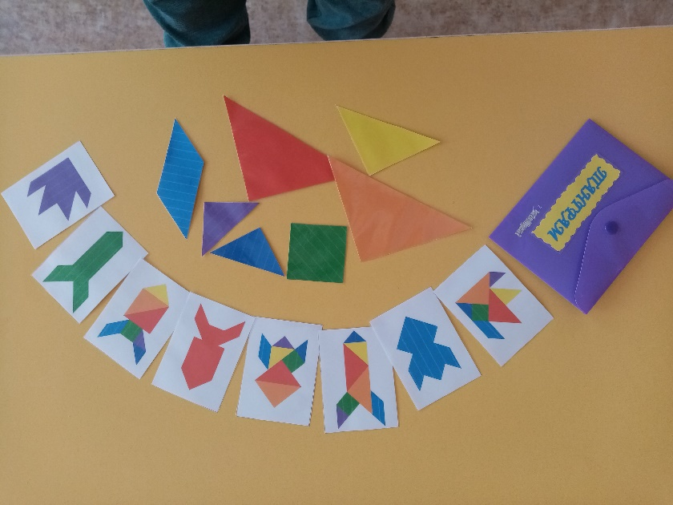

Приложение № 21

Дидактическая игра «Подбери заплатку»

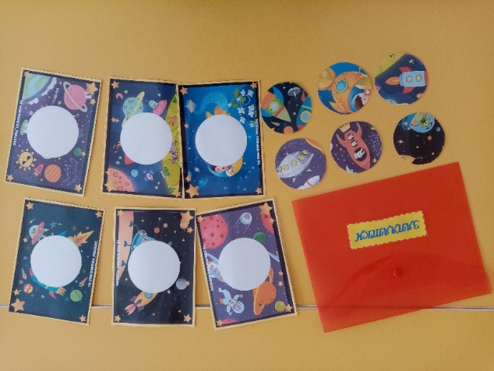

Приложение № 22
«Исторические факты»

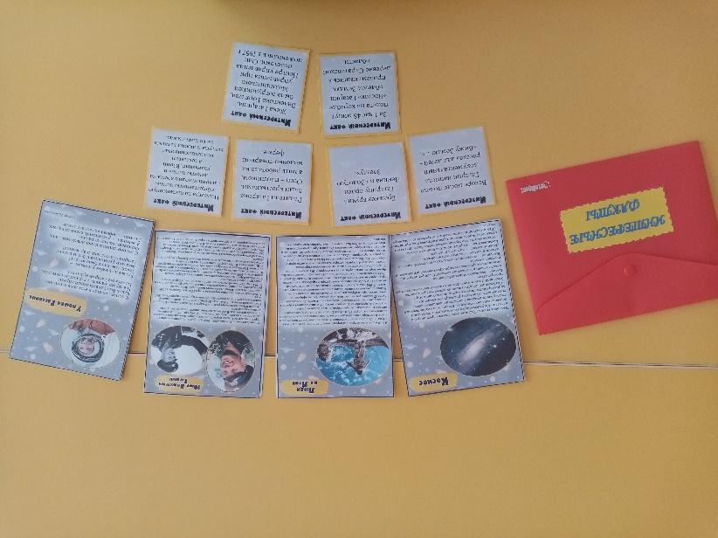

Приложение № 23
«Викторина»
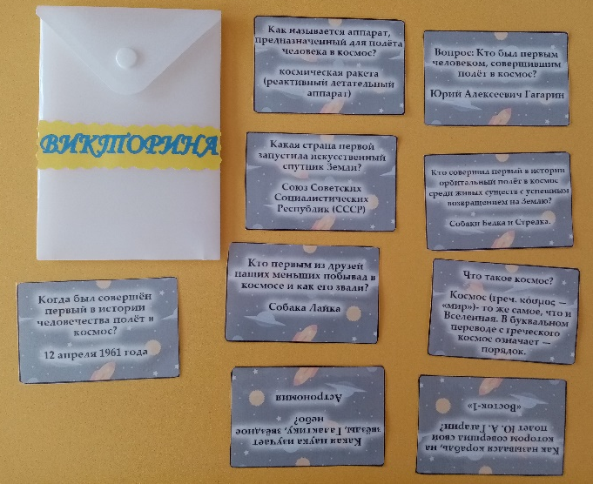

Приложение № 24

«Доббль»
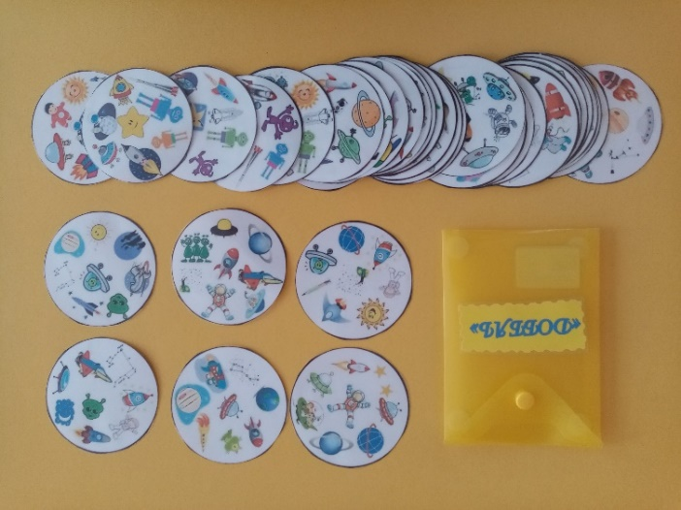

Приложение № 25

«Пластилиновые заплатки», «Пальчиковые раскраски»
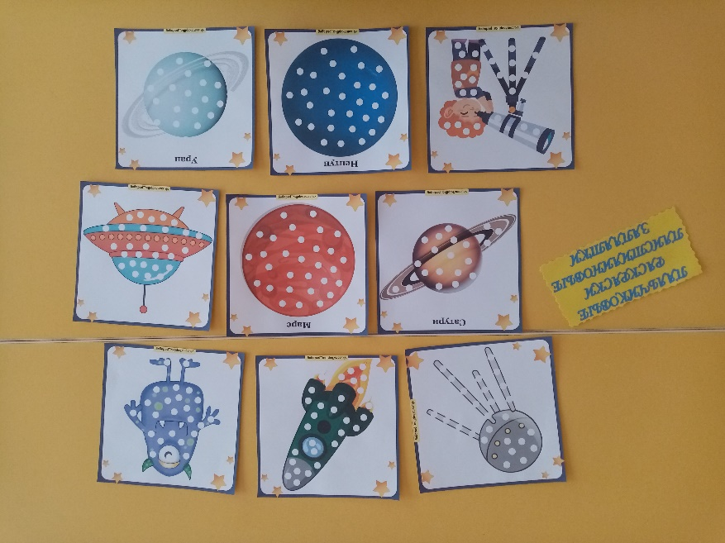

Приложение № 26

«Фаза Луны»
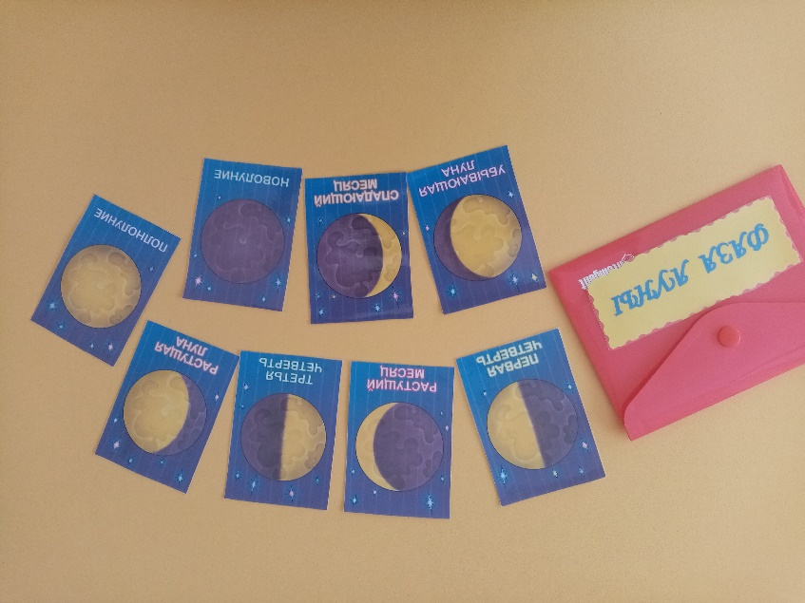

Приложение № 27

Книжка-малышка «Как Солнце и Луна друг к другу в гости ходили»
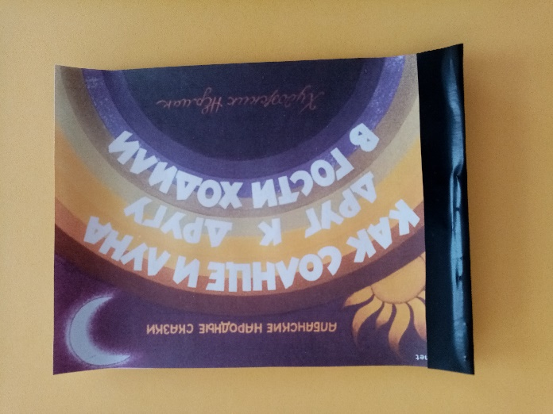

Приложение № 28
«Нейроигра»

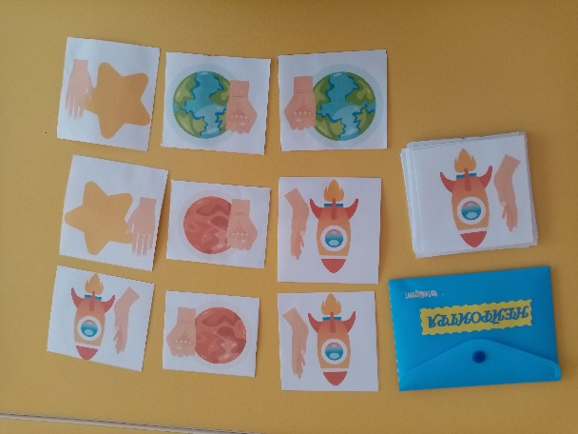

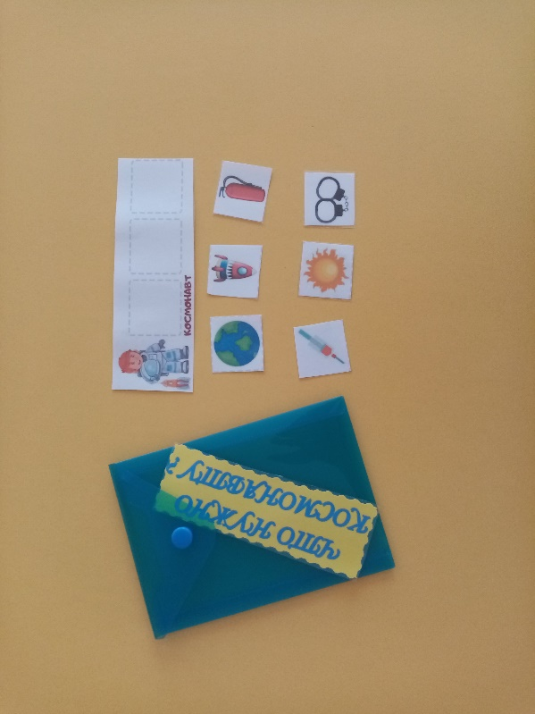
Приложение № 29
Дидактическая игра «Что нужно космонавту?»

Приложение № 30
Авторское многофункциональное игровое пособие «Ракета»

